МИНОБРНАУКИ РОССИИ
Санкт-Петербургский государственный
электротехнический университет
«ЛЭТИ» им. В.И. Ульянова (Ленина)
Кафедра MOЭBM

отчет
по лабораторной работе №3
по дисциплине «Построение и анализ алгоритмов»
Тема: Потоки в сети

Студент гр. 6381 |  | Вергейчик Г. Л.
Преподаватель |  | Филатов А.Ю.

Санкт-Петербург
2018
Цель работы
Изучение и реализация на практике алгоритма Форда-Фалкерсона, который служит для поиска максимального потока в сети.
Описание алгоритма
В процессе работы алгоритма происходит обработка всех возможных результатов поиска в глубину пути из истока в сток с пересчетом максимального возможного потока через этот путь на каждой итерации. При пересчете потока через данный путь происходит поиск допустимого увеличения потока на каждом из рёбер и выбор наименьшего из них с последующим увеличением потока на эту величину на каждом из рёбер.
Описание основных функций
bool findFlow(const std::vector<char> &tops, char start, char end) - функция принимает на вход вектор вершин, исток и сток. Функция производит поиск потока в сети. Если поток был найден функция возвращет true, иначе false.
std::vector<std::vector<Edge>>insertElement(std::vector<std::vector<Edge>> e, char startEdge, char endEdge, double length) - функция служит для вставки новых ребер в граф. Принимает на список инцидентности, две вершины(стартовую и конечную) и длину ребра.
int getPositionToInsert(std::vector<char> e, char element) - функция находит место для вставки нового элемента таким образом, чтобы элементы были отсортированы по алфавиту.
void getMaxFlow() - функция находит максимальный текущий поток .
int getPositionOfTop(const std::vector<char> &tops, char top) - функция находит и возвращает номер вершины в векторе вершин.
Тестирование
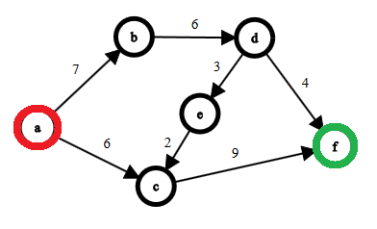
- Тест1
Входные данные:
7
a
f
a b 7
a c 6
b d 6
c f 9
d e 3
d f 4
e c 2

Результат работы алгоритма:
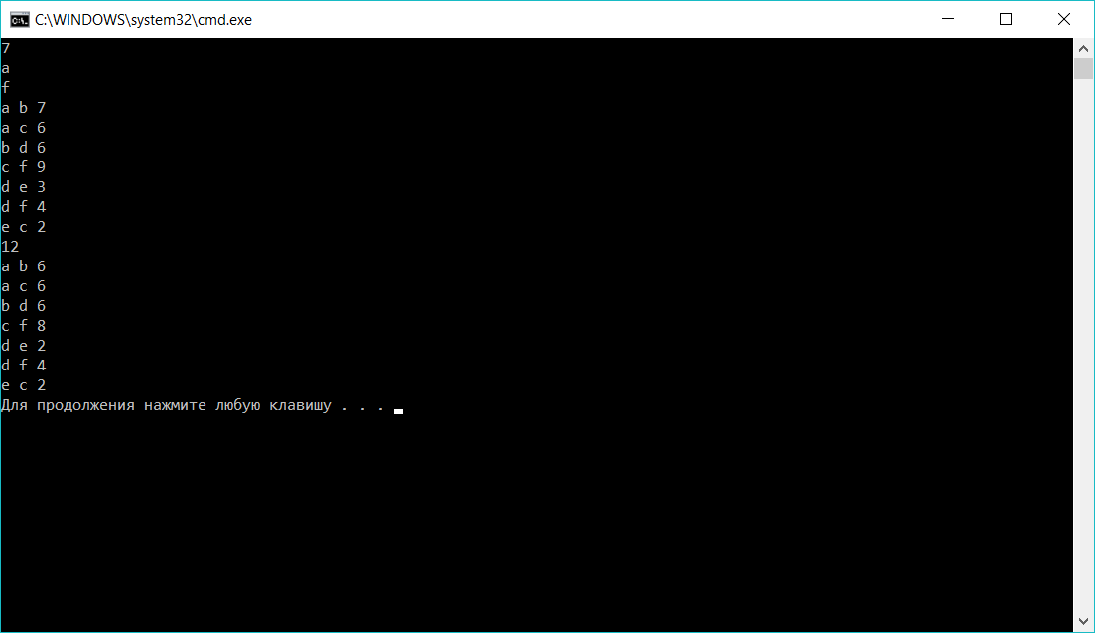
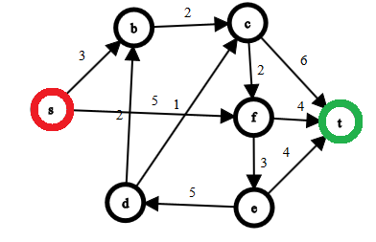
- Тест2
Входные данные:
11
s
t
s b 3
s f 5
d b 2
d c 1
b c 2
c f 2
e d 5
f e 3
c t 6
f t 4
e t 4
Результат работы алгоритма:
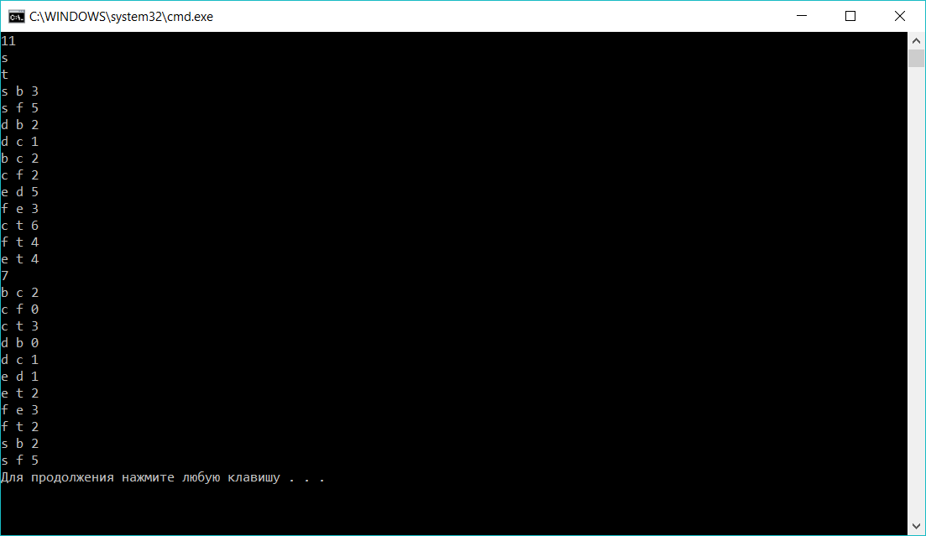

Вывод
В процессе выполнения лабораторной работы был реализован алгоритм Форда-Фалкерсона для поиска максимального потока в сети.

